软件产品综合开发实践-（实验二）—实验报告
1. 姓名：__________________ 2. 学号：__________________
3. 请提供你的Agent代码存放的repo（请包含核心的prompt）：
git@github.com:FanFenMo/agent-experiment.git
核心 prompt 位于 prompts/system_prompt.md；Agent 逻辑位于 src/agent_experiment/agent.py；tool definitions 位于 src/agent_experiment/tools.py。
4. 请简要介绍你设计的Agent
我设计的 Agent 是一个离线可运行的课程实验交付助手。它的主要功能是读取实验二 rubric，将截止时间、交付物、评分项和反思要求拆解成可执行的报告计划，再检查仓库是否包含 prompt、context、tool definitions、demo 脚本和测试文件。Agent 使用的 tool 包括 read_context、extract_rubric、plan_report、draft_reflection 和 validate_repository。上下文集成方式包括文件型 rubric context、系统 prompt、tool schema，以及 JSON execution trace。项目不依赖外部 API，因此老师可以在本地稳定复现实验运行过程。
5. 请提供你的Agent运行时的说明
运行方式是在仓库根目录设置 PYTHONPATH=src 后执行 scripts/run_demo.py。demo 会先注册 tool，再读取 context/experiment2_rubric.md，随后提取 rubric、规划报告、生成反思草稿并检查仓库完整性。运行记录保存在 demo_outputs/experiment2_run.json，下面三张截图来自同一次真实执行。
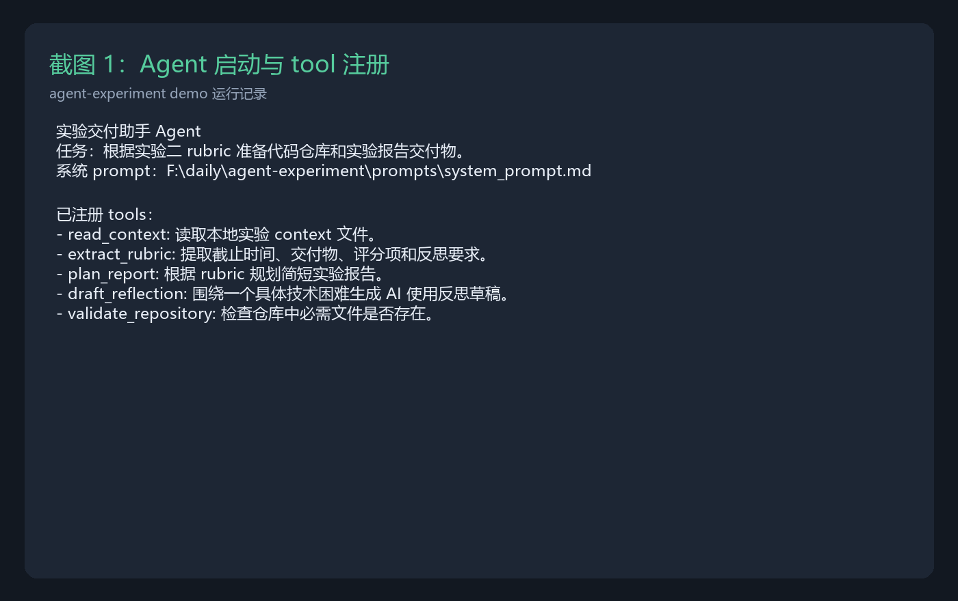
图 1：Agent 启动后加载系统 prompt，并列出 5 个已注册 tool。
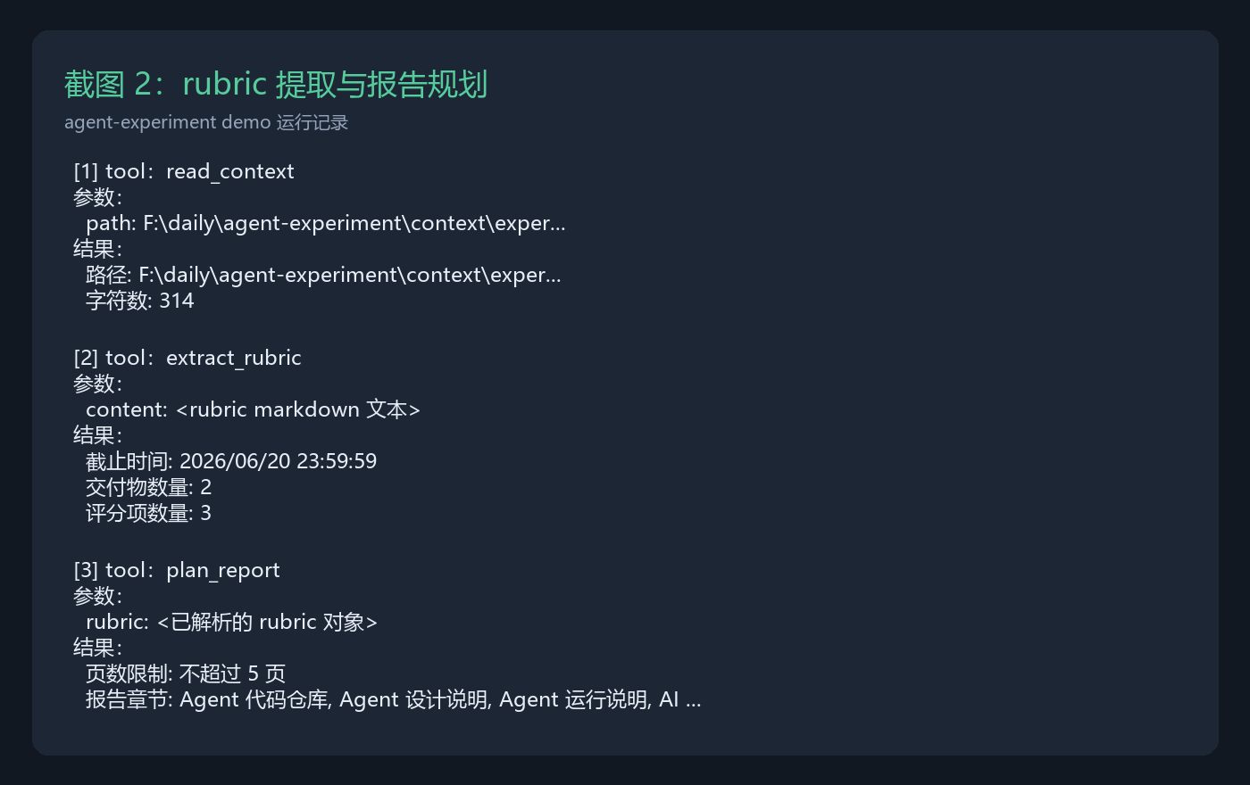
图 2：Agent 调用 read_context、extract_rubric 和 plan_report，将实验要求转成报告计划。
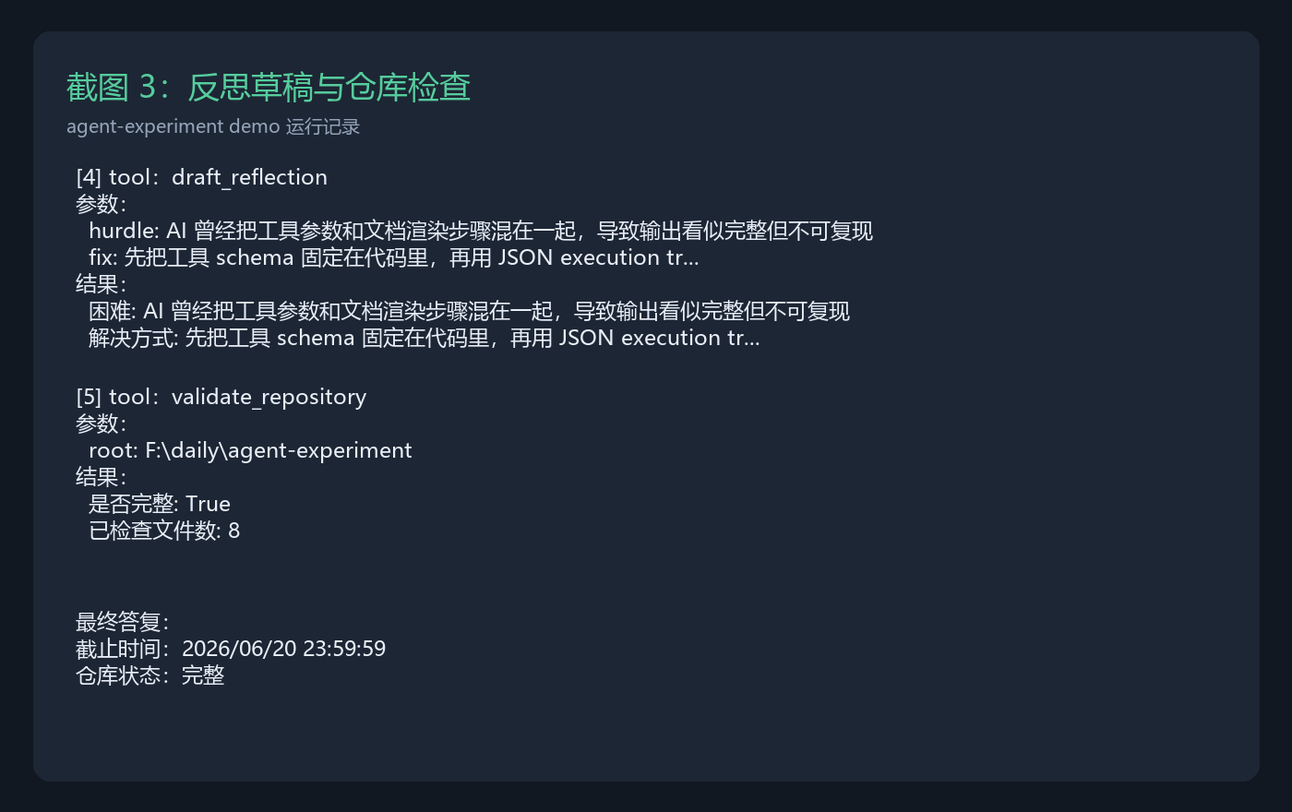
图 3：Agent 生成反思草稿并检查仓库文件，确认必需文件完整。
6. 简要介绍你在完成实验二过程中如何使用了大语言模型等AI技术帮助你完成实验任务
我主要把大语言模型用于需求拆解、项目结构设计、代码初稿生成和报告文字整理。实际过程中遇到的具体问题是：AI 有时会把工具参数、执行步骤和文档渲染要求混在一起，输出看起来完整，但如果不落到真实文件和命令上就不可复现。为了解决这个问题，我先让 AI 查看仓库和模板，再把 Agent 的工具 schema 固定在代码中，要求每一步都输出 JSON execution trace。随后通过单元测试、demo 运行、截图生成和 DOCX 渲染检查逐项验证。这个过程说明 AI 可以显著提高搭建速度，但最终仍然需要用明确约束、可运行脚本和可视化验收来保证实验交付质量。

